PRESSEMITTEILUNG

Osnabrück, 2. März 2015

Neue F-Gase-Verordnung in Kraft: Thermo King-Händler bieten alternatives Kältemittel, Kühlmaschinen-Service und Beratung

Transportkälte-Dienstleister unterstützen bei der Umstellung auf umweltfreundlichere Kältemittel – R452A als Alternative für R404A seit Anfang 2015 verfügbar

Seit 1.1.2015 gilt sie: die neue EU-Verordnung Nr. 517/2014 über fluorierte Treibhausgase („F-Gase-Verordnung“), in Deutschland ergänzt durch die Chemikalien-Klimaschutzverordnung. Die deutschen Thermo King-Händler weisen auf die zahlreichen Neuerungen hin, die diese Novelle für Kühlfahrzeug-Betreiber mit sich bringt. Dies seien insbesondere verschärfte Bedingungen für die Vermeidung von Emissionen fluorierter Treibhausgase, mit Dichtheitsprüfungen, unverzüglicher Reparatur einer Leckage sowie Führen von Aufzeichnungen je Transportkälteanlage („Logbuch für fluorierte Treibhausgase“). Hinzu kommen mittelfristig eine neue Kennzeichnungspflicht sowie ein schrittweises Ablösen des Kältemittels R404A. „Wir begleiten unsere Kunden bei dieser anspruchsvollen Umstellung selbstverständlich mit fundierter Beratung und umfassenden Transportkälte-Services“, sagt Katrin Koch, die Sprecherin des deutschen Thermo King-Händlernetzes. Die für den Kühlmaschinen-Service wichtigste Neuerung: Mobile Kälteanlagen (explizit Kühllastkraftfahrzeuge und Kühlanhänger genannt) mit Füllmengen ab 5 Tonnen CO₂-Äquivalent – das entspricht 1,3 Kilogramm des Kältemittels R404A –müssen regelmäßig einer Dichtheitsprüfung unterzogen werden. Abweichend gilt für Füllmengen weniger 3 Kilogramm eine Übergangsregelung bis 31.12.2016. „Diese Dichtheitsprüfung hat durch zertifizierte Fachleute zu erfolgen – eine Aufgabe, die wir im Rahmen unserer Wartungsdienste bei den Thermo King-Dienstleistern übernehmen und fachgerecht erledigen“, so Katrin Koch. Zu den neuen Pflichten gehört zudem ab dem 1.1.2017 die Vorgabe, die Füllmenge in CO₂-Äquivalenten in der Kennzeichnung anzugeben. Die langfristig bedeutendste Änderung bringe jedoch die sukzessive Reduktion von R404A mit sich. „Hier bieten wir seit Anfang 2015 auf Kundenwunsch das umweltfreundlichere Kältemittel R452A als Alternative zu R404A, das gemäß EU-Verordnung bis 2020 vom Markt genommen werden soll.“ Weitere Informationen erhalten Interessenten bei allen deutschen Vertragspartnern von Thermo King: Euram (Düsseldorf), Josef Große Kracht (Osnabrück), tkv Transport-Kälte-Vertrieb (Ulm), Transportkühlung Thermo King (Hamburg), Thermo King Berlin Transportkälte, Thermo King Oberhausen Blum, Thermo King Steinsdörfer (Würzburg) sowie Kuss, Eschwey & Co. (Hockenheim).

Die F-Gase-Verordnung untersagt ab dem 1.1.2020 die Verwendung von fluorierten Treibhausgasen mit einem GWP-Wert von 2.500 oder mehr zur Wartung oder Instandhaltung größerer Kälteanlagen. Ausgenommen ist die Verwendung von aufgearbeiteten oder recycelten fluorierten Treibhausgasen mit einem GWP-Wert von 2.500 oder mehr, und zwar bis zum 1.1.2030. „Unsere Kältemittel-Alternative R452A erfüllt die Vorgaben der aktuellen Verordnung und bietet einen GWP-Wert, der im Vergleich zu den heute eingesetzten Kältemitteln nur etwa halb so hoch ist“, erklärt Katrin Koch. Wird R404A zunächst weiter verwendet, müssen mobile Kälteanlagen mit Füllmengen ab 5 Tonnen CO₂-Äquivalent, das entspricht 1,3 Kilogramm des Kältemittels R404A, regelmäßig einer Dichtheitsprüfung unterzogen werden. Für Füllmengen bis 3 Kilogramm gibt es dabei eine Übergangsregelung bis 31.12.2016. Die Dichtheitskontrollen werden sich grundsätzlich (in mehreren Klassen) nach den CO₂-Äquivalenten richten: Die Kontrollen haben in der Klasse 5 bis 50 Tonnen CO₂-Äquivalenten alle 12 Monate zu erfolgen, in der Klasse 50 bis 500 Tonnen alle 6 Monate und in der Klasse ab 500 Tonnen alle 3 Monate. Entscheidend ist der GWP-Wert: Beispielsweise entspricht 1 Kilogramm R404A bei einem GWP-Wert von 3.920 etwa 3,9 Tonnen CO₂-Äquivalenten. Bei 1,3 Kilogramm ist der bereits erwähnte, bedeutende Schwellwert von 5 Tonnen CO₂-Äquivalenten erreicht.

Bildmaterial:

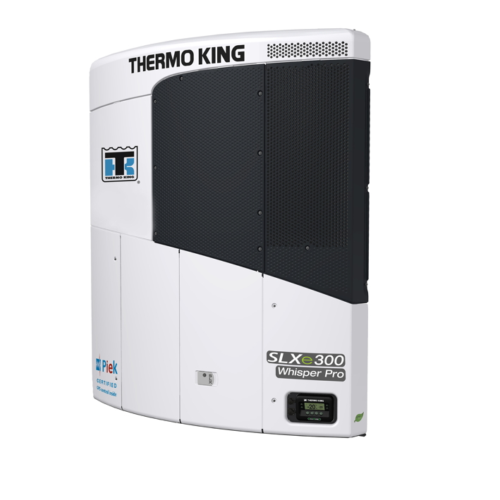
Die Leiselauf-Kühlmaschinen von Thermo King der Serie Whisper pro sind mit alternativem Kältemittel R452A verfügbar

Ansprechpartner Thermo King Händlernetzwerk:  Josef Große Kracht GmbH & Co. KG  Katrin Koch – Marketing  Gesmolder Str. 44  49084 Osnabrück  Tel. 0 541 58473-0  Fax 0 541 58473-51  kk@grosse-kracht.de  www.grosse-kracht.de | Pressearbeit:  Press’n’Relations GmbH Niederlassung Berlin  Bruno Lukas  Boyenstraße 41 - 10115 Berlin-Mitte  Telefon: +49 30 577 00-325  Telefax: +49 30 577 00-324  blu@press-n-relations.de  www.press-n-relations.de

Weitere Informationen:

tkv Transport-Kälte-Vertrieb GmbH  – Thermo King Süd  Himmelweiler 9  89081 Ulm-Nord  Tel. 0731 - 96643-0  Fax 0731 - 96643-40  info@thermoking-sued.de  www.thermoking-sued.de | Thermo King Berlin Transportkälte GmbH  Rudolf Diesel Straße 4  16356 Ahrensfelde  Tel. 030 94002-0  Fax 030 94002-10  info@thermoking-berlin.de  www.thermoking-berlin.de | Josef Große Kracht  GmbH & Co. KG  Gesmolder Str. 44  49084 Osnabrück  Tel. 0 541 58473-0  Fax 0 541 572925  osnabrueck@grosse-kracht.de  www.grosse-kracht.de
Transportkühlung Thermo King GmbH  Porgesring 24  22113 Hamburg  Tel. 040-226905-0  Fax 040-226905-144  info@thermoking-hamburg.de  www.thermoking-hamburg.de | EURAM GmbH  Landstraße 15 – 17  42781 Haan  Tel. 0 2129 9336-0  Fax 0 2129 9336-26  euram@euram.de  www.euram.de | Kuss, Eschwey & Co. GmbH  Pfälzer Ring 36  68766 Hockenheim  Tel. 06205 - 5031  Fax 06205 - 5032  mail@thermoking-hockenheim.de  www.thermoking-hockenheim.de
Thermo King Oberhausen Blum GmbH  Max-Planck-Ring 7  46049 Oberhausen  Tel. 02 08 - 48 84 54  Fax 02 08 - 48 57 66  blum@thermoking-oberhausen.de  www.thermoking-oberhausen.de | Thermo King Würzburg  Werner Steinsdörfer Transportkälte  Mainfrankenpark 12  97337 Dettelbach  Tel. 09302 9888-0  Fax 09302 9888-29  office@thermoking-wue.de

Thermo King Berlin Transportkälte GmbH
Mit 38 Mitarbeitern und vier Standorten deckt die Thermo King Berlin Transportkälte GmbH den Großraum Berlin ab und ist zudem in Magdeburg/Sachsen-Anhalt vertreten. Der autorisierte Thermo King-Händler betreut Kunden mit Kühlanlagen für Truck und Trailer, Klimaanlagen für Schienenfahrzeuge sowie Busse und bietet einen umfassenden Transportkälte-Service. Ein weiterer Unternehmensbereich umfasst Luftkompressoren und Pumpen für SILU-Fahrzeuge der Marke GHH Rand.

tkv* Transport-Kälte-Vertrieb GmbH – Thermo King Süd
Die tkv* Transport-Kälte-Vertrieb GmbH steht hinter der Marke Thermo King Süd und wurde 1971 in Ulm gegründet. Als Transportkälte-Spezialist und autorisierter Thermo King-Händler vertreibt tkv* hochwertige Transportkühlaggregate und Klimaanlagen für Nutzfahrzeuge. Darüber hinaus bietet das Unternehmen mit 130 Mitarbeitern an vier Standorten in Ulm, München, Stuttgart und Nürnberg ein breites Spektrum an Dienstleistungen rund um die Transportkühlung an. Mit den Niederlassungen und derzeit 20 mobilen Service-Fahrzeugen deckt Thermo King Süd den gesamten süddeutschen Raum ab und zählt hier zu den führenden Dienstleistern.

Euram GmbH
Die Euram GmbH aus Haan bei Düsseldorf ist mit derzeit 70 Mitarbeitern seit Mitte der 70er Jahre autorisierter Thermo King-Händler für Kühlaggregate und unterhält aktuell acht eigene Standorte für den Verkauf und Service von Thermo King-Aggregaten und Zubehör. Zum After-Sales-Service gehört auch ein umfassender Mobilservice mit 13 mobilen Einheiten, die über das Internet abgerufen werden können. Neben Thermo King-Produkten vertreibt das Unternehmen in den Niederlassungen Frankfurt und Saarbrücken zudem GHH-Kompressoren aus dem Hause Ingersoll Rand. Darüber hinaus ist die Euram GmbH offizieller Airva Partner für Deutschland im Bereich Standklimageräte mit 220 Volt.

Josef Große Kracht GmbH & Co. KG
Die in Osnabrück ansässige Josef Große Kracht GmbH & Co. KG mit derzeit 100 Mitarbeitern ist für den nordwestdeutschen Raum seit 1979 autorisierter Vertragshändler von Thermo King. Neben einem umfassenden Produkt- und Dienstleistungsspektrum im Bereich stationärer Kälte mit 50 Mitarbeitern hat sich das Unternehmen auch auf mobile Kältelösungen spezialisiert (50 Mitarbeiter in letzterem Bereich). Für Kühlaggregate der Marke Thermo King bietet Große Kracht einen After-Sales-Service auch im Rahmen von Wartungsverträgen. Isolierausbauten, Busklimatisierung und Telematiksysteme runden das Spektrum im Segment mobile Kälte ab.

Transportkühlung Thermo King GmbH
Mit vier Niederlassungen und insgesamt 37 Mitarbeitern hat sich die Transportkühlung Thermo King GmbH auf den Vertrieb und Service von Thermo King-Kühlaggregaten im Raum Hamburg/Schleswig-Holstein, Bremen und Rostock spezialisiert. Damit ist der autorisierte Thermo King-Partner der Haupthändler im norddeutschen Raum. Neben dem After-Sales-Service für Kühlmaschinen vermittelt das Unternehmen regionale Partner für umfangreiche Kühlfahrzeugreparaturen.

Kuss, Eschwey & Co.
Der Hockenheimer Transportkälte-Dienstleister Kuss, Eschwey & Co GmbH wurde im Jahr 1984 von Jürgen Kuss und Hans Thomas Eschwey als Geschäftsführer in Mannheim/Friedrichfeld gegründet. Nur ein Jahr später wurde das Unternehmen Vertragspartner von Thermo King. 1988 folgte dann der Umzug in die Werkstatt nach Hockenheim. Neben der Reparatur von Thermo King-Kühlaggregaten bietet das Unternehmen ATP-Wiederholungsprüfungen, Temperaturschreiberprüfungen, Dichtheitsprüfungen und die Lieferung sowie den Einbau von Temperaturaufzeichnungsgeräten. Die HACCP-Reinigung, der Verkauf und die Installation von Telematik-Systemen, ein Mobilservice, ein 24-Stunden-Notdienst und ein umfangreiches Ersatzteil-Portfolio runden das Angebot ab.

Thermo King Oberhausen Blum GmbH
Die Firma Thermo King Oberhausen Blum GmbH ist ein seit über 45 Jahren bestehendes Unternehmen für Transportkühlung im Zentrum des Ruhrgebietes. Als autorisierter Thermo King Vertragshändler betreut die Firma Blum neben dem Ruhrgebiet auch angrenzende Regionen. Neben der Montage und Wartung von Transportkühlsystemen vertreibt die Firma Blum GPS-Telematiksysteme und komplette mobile Elektro-Kühleinheiten „Cold Cube“ von Thermo King. Des weiteren werden fällige ATP-Wiederholungsprüfungen durchgeführt. Damit leistet die Firma Blum als Meisterbetrieb der Kältetechnik einen wesentlichen Beitrag zur Einhaltung der "Kühlkette", des Umweltschutzes und geltender Hygienevorschriften.

Thermo King Würzburg Werner Steinsdörfer
Thermo King Würzburg, Inhaber Werner Steinsdörfer, vertritt seit 1995 den Raum Würzburg. Im Jahr 1999 bezog das Team das Firmengebäude am Biebelrieder Kreuz im Gewerbegebiet Mainfrankenpark, direkt an der A 3. Neben Reparaturen und Wartungen an Kühlgeräten bietet Thermo King Würzburg ATP-Wiederholungsprüfungen, Dichtheitsprüfungen und Temperaturfühler-Kalibrierungen, geprüft und zertifiziert durch den TÜV Süd. Der Mobilservice ist mit zwei voll ausgestatteten Mobilfahrzeugen 24 Stunden täglich einsatzbereit.

